**Чумак А.В., ФИТУ 4-4Б**

**Лабораторная работа №1**

**«РАЗРАБОТКА ПРОТОТИПА ИНФОРМАЦИОННОЙ СИСТЕМЫ В FIGMA»**

Цель работы: разработать прототип информационной системы, используя инструмент для разработки интерфейсов и прототипирования Figma.

Листы интерфейса:

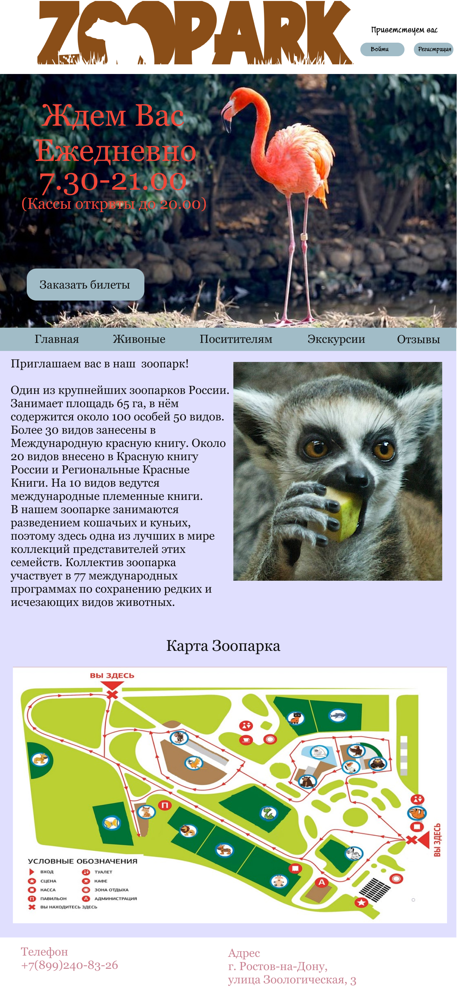

Рисунок 1 – Страница «Главная»

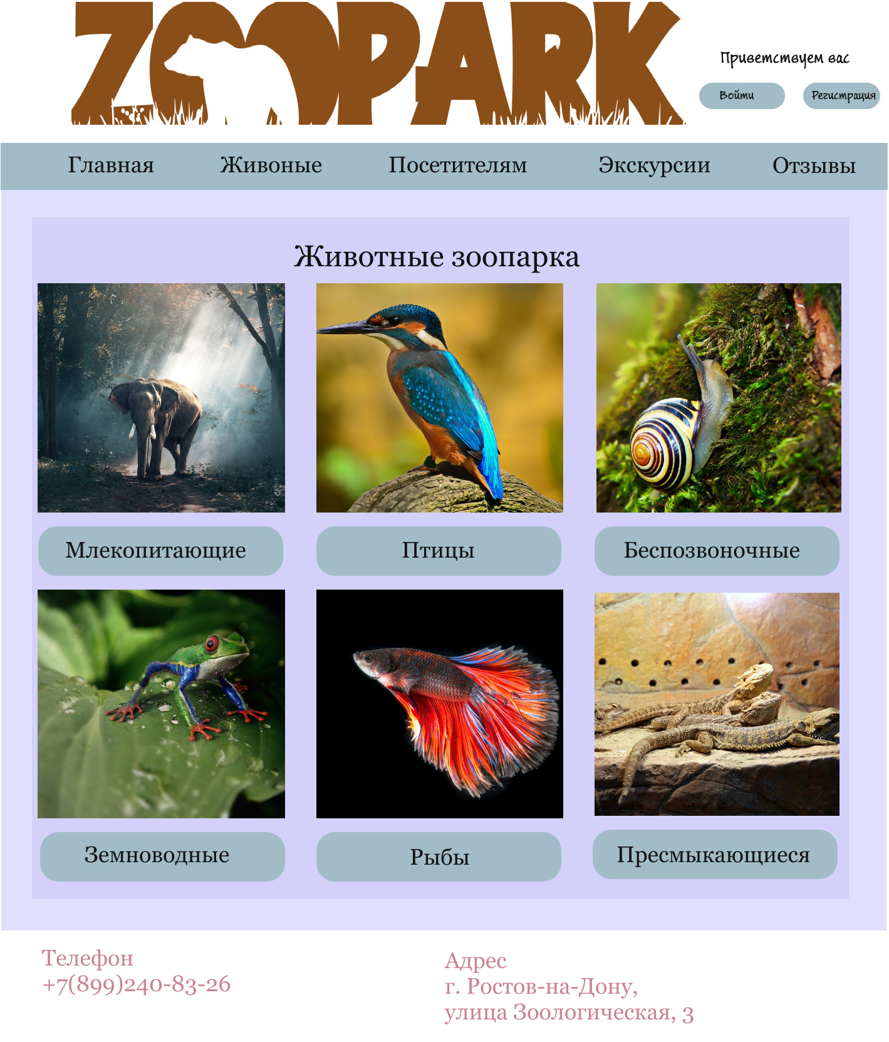

Рисунок 2 – Страница «Животные»

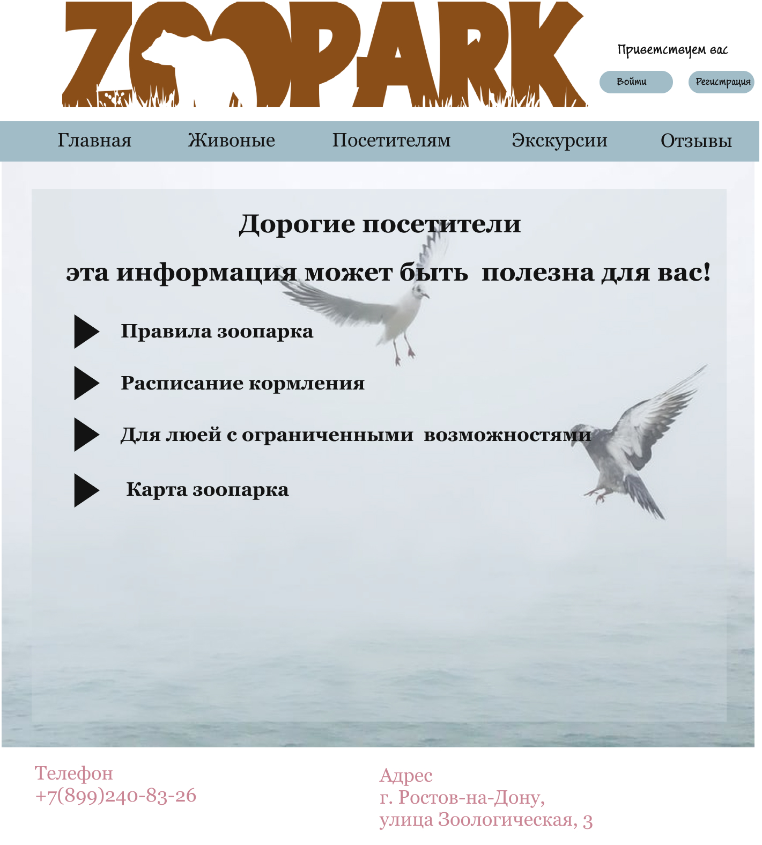

Рисунок 3 – Страница «Посетителям»

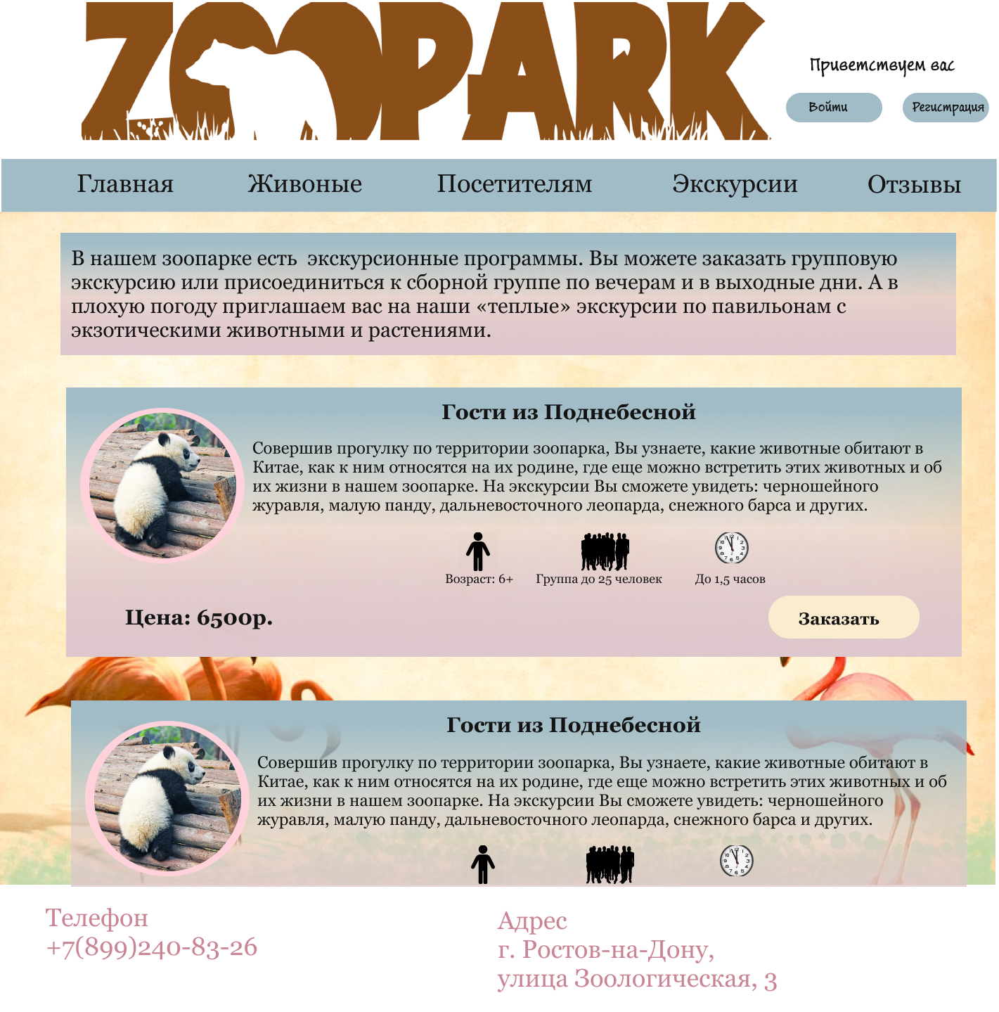

Рисунок 4 – Страница «Экскурсии»

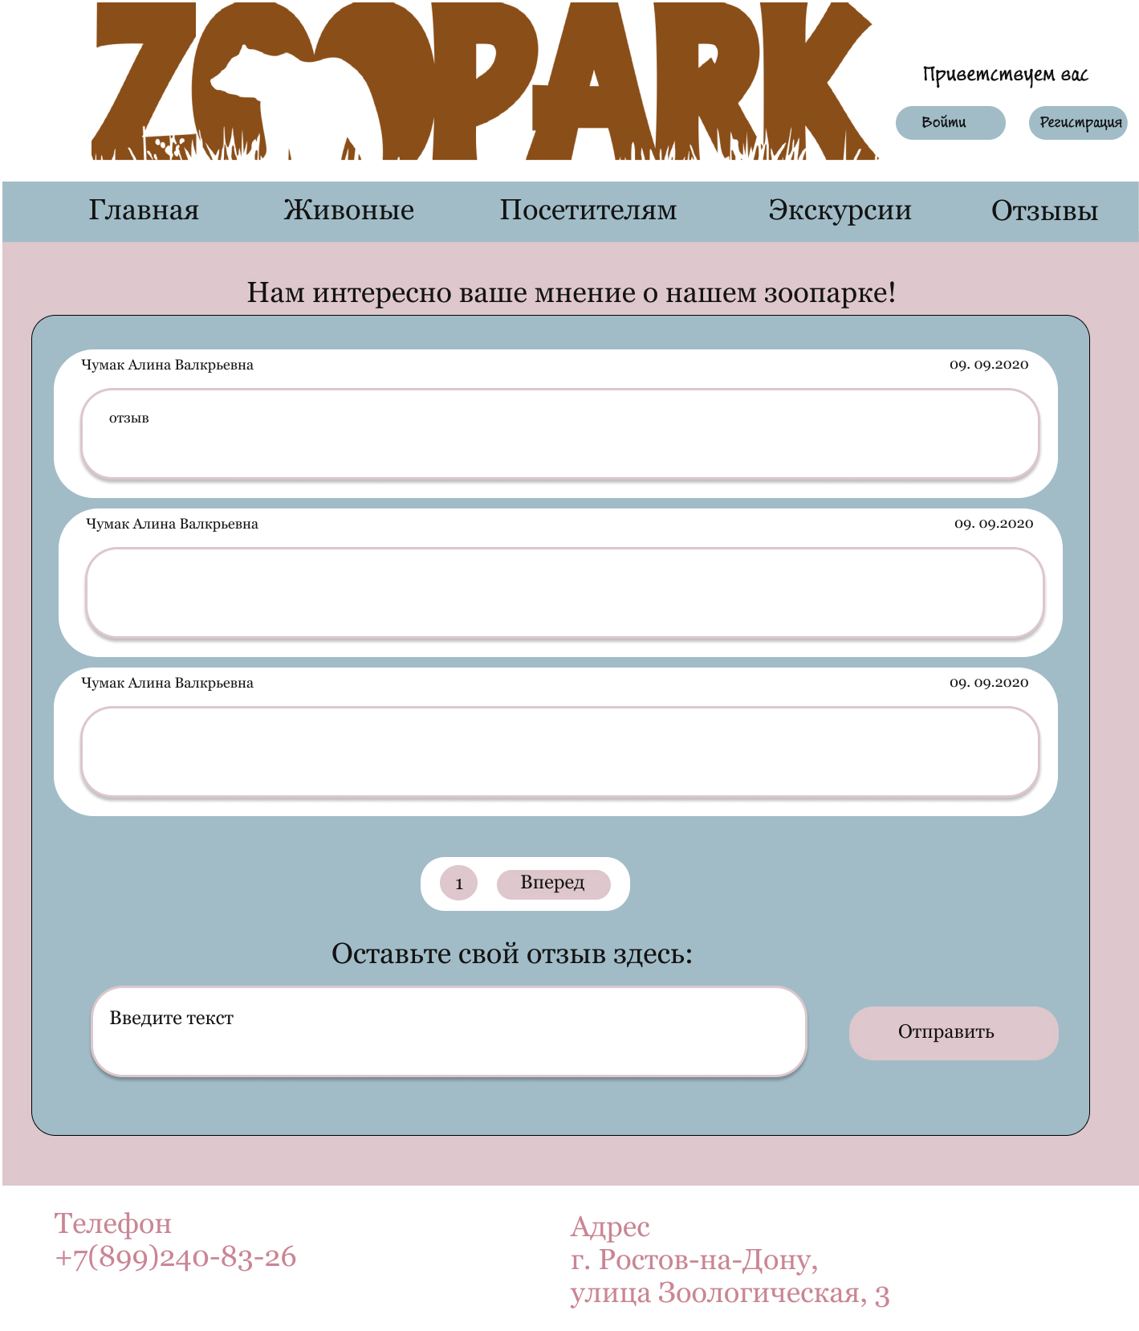

Рисунок 5 – Страница «Отзывы»

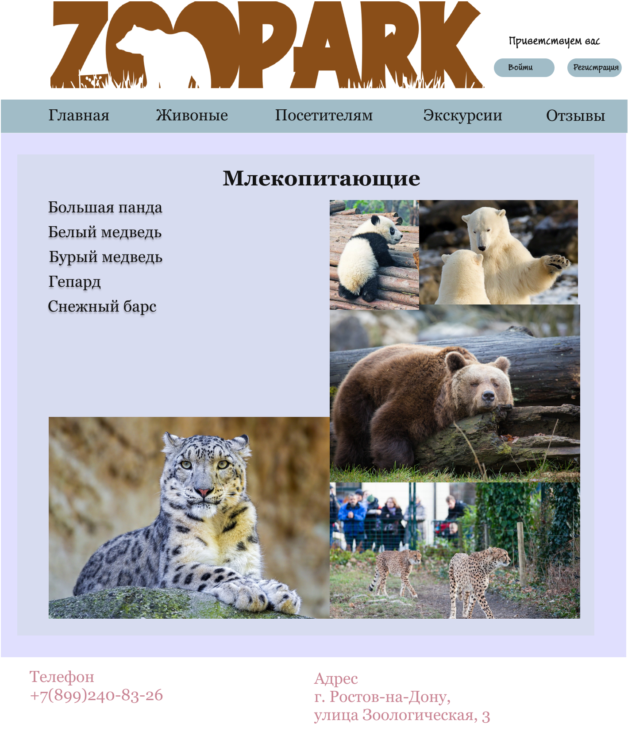

Рисунок 6 – Страница со списком животных

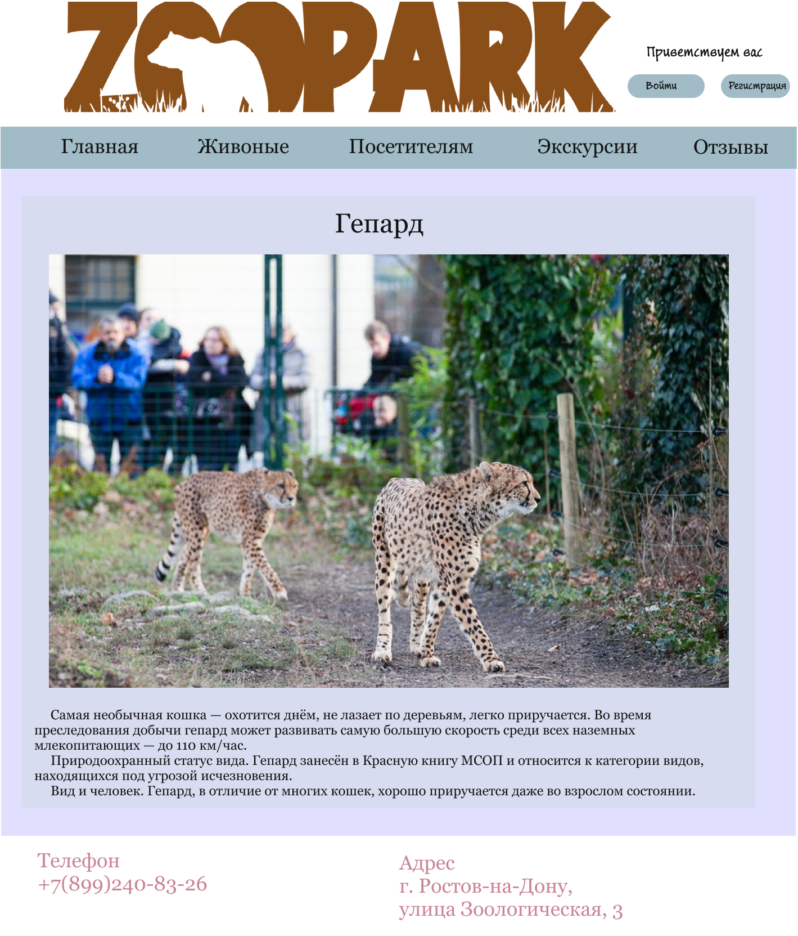

Рисунок 7 – Страница с информацией о животном

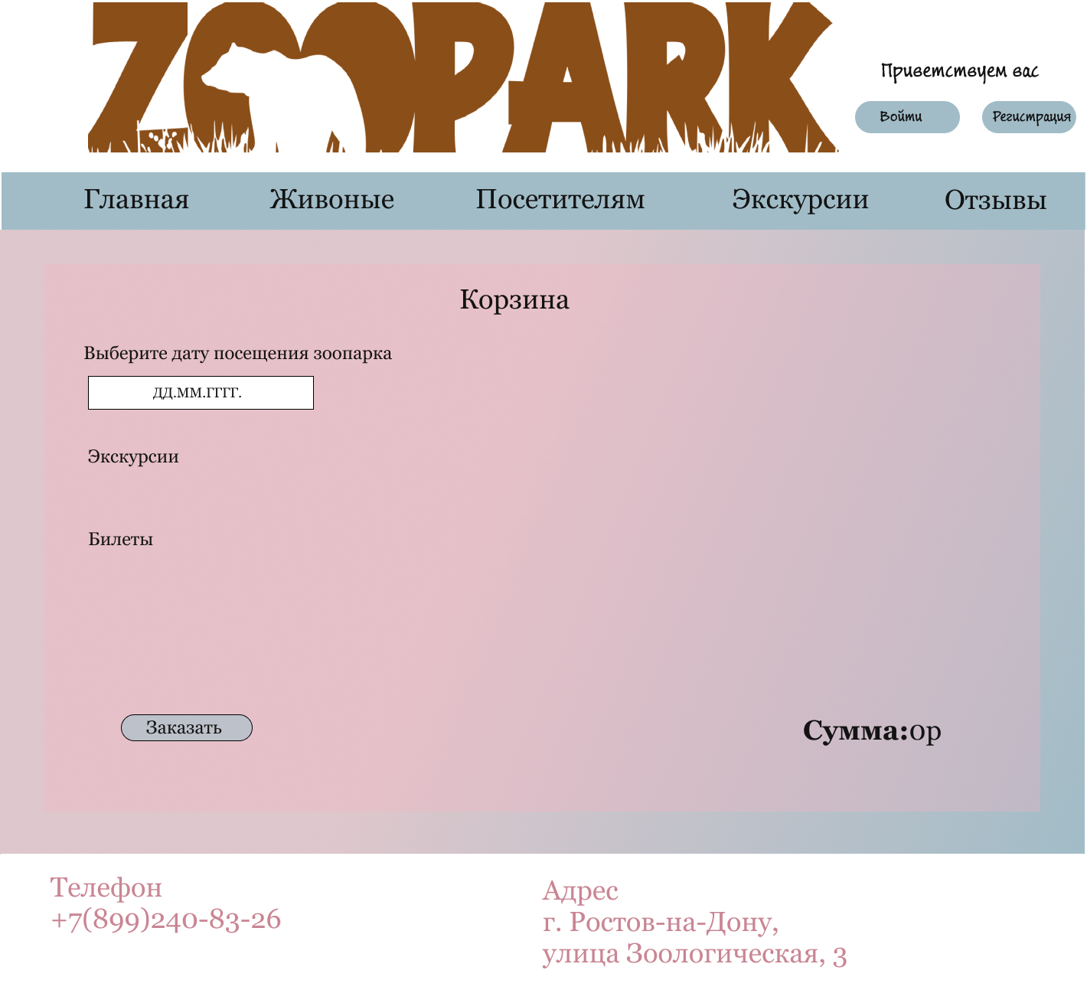

Рисунок 8 – Страница «Корзина»

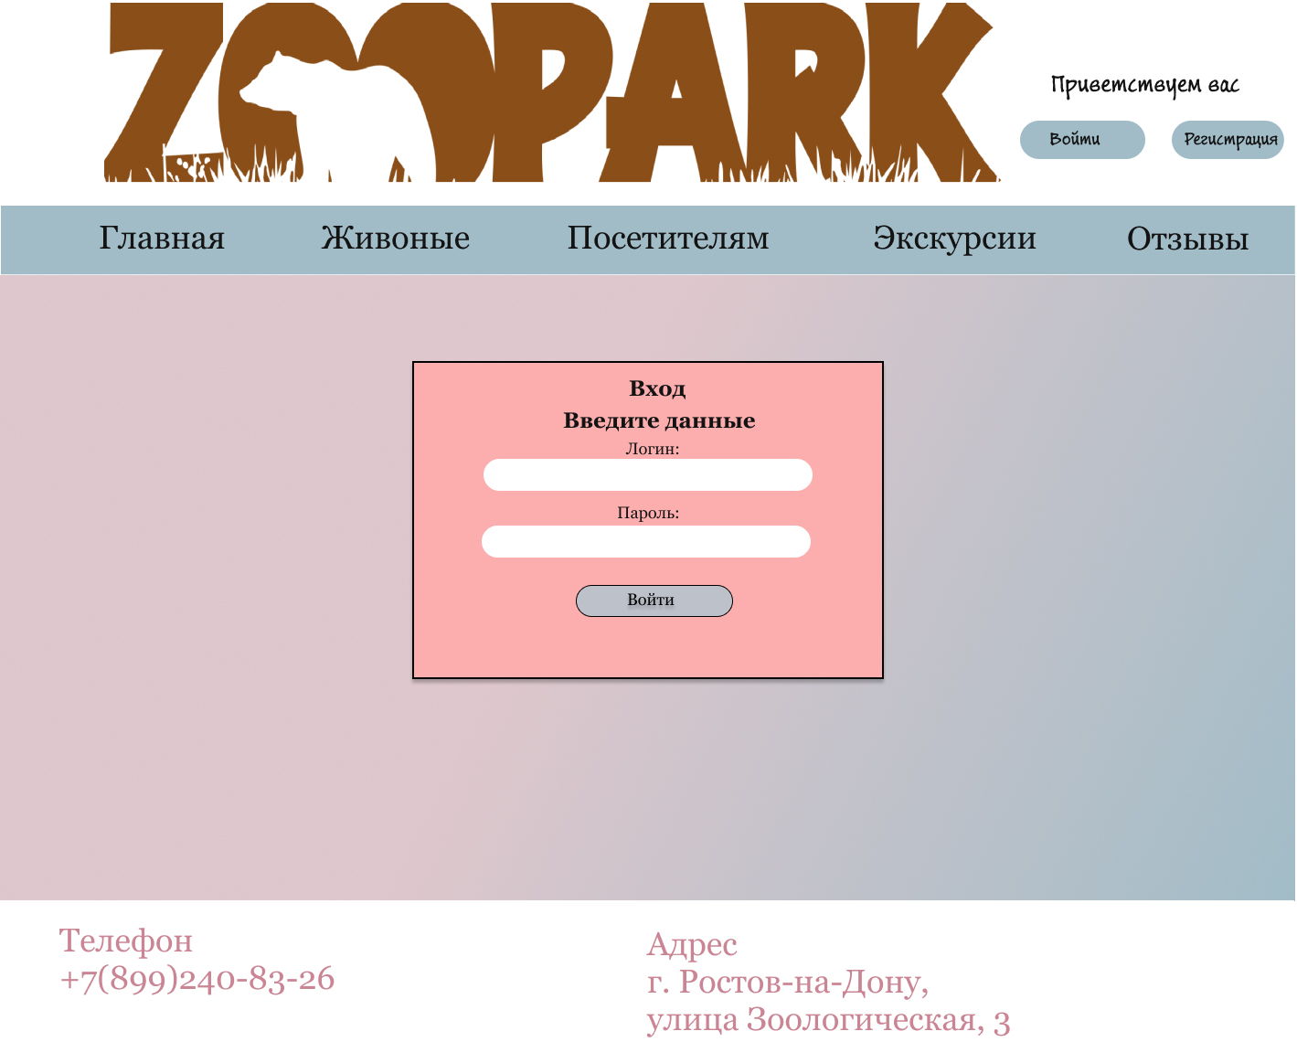

Рисунок 9 – Страница «Вход»

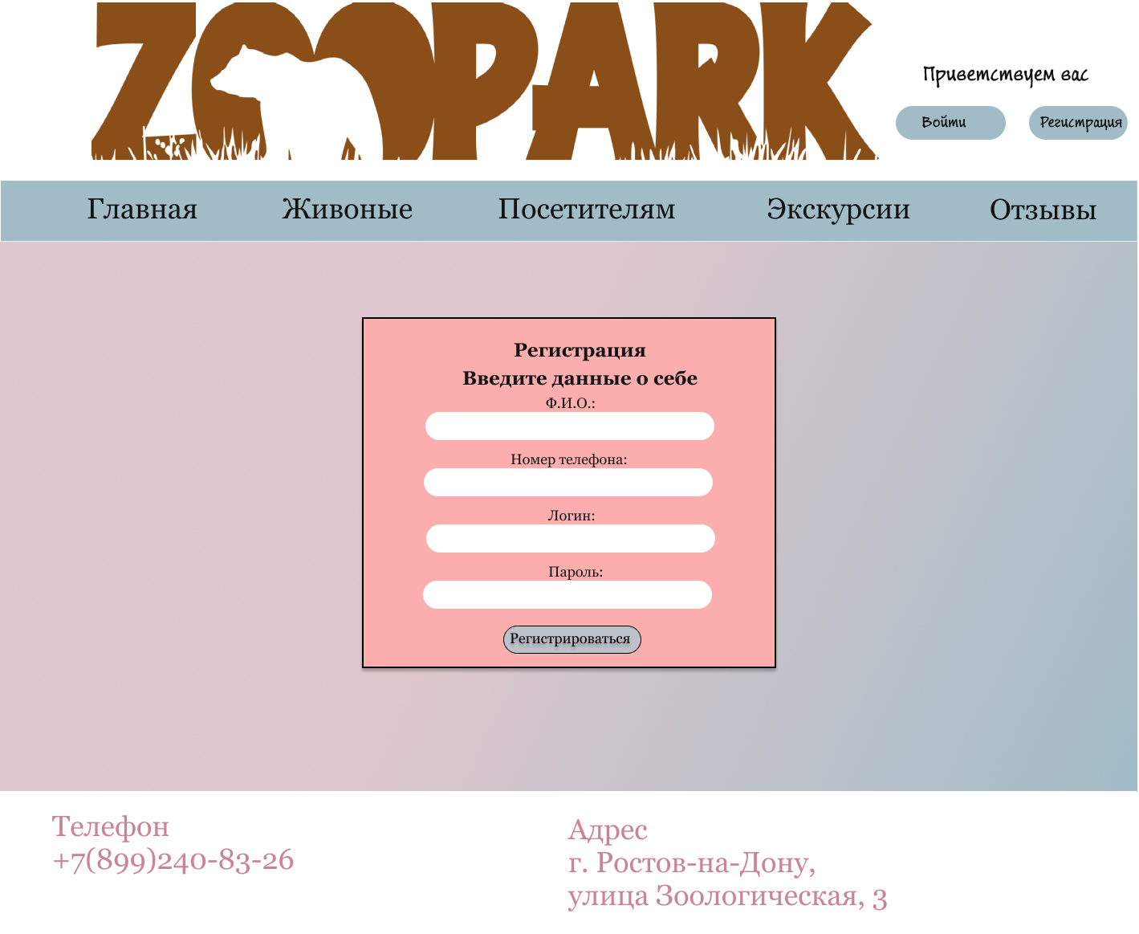

Рисунок 10 – Страница «Регистрация»

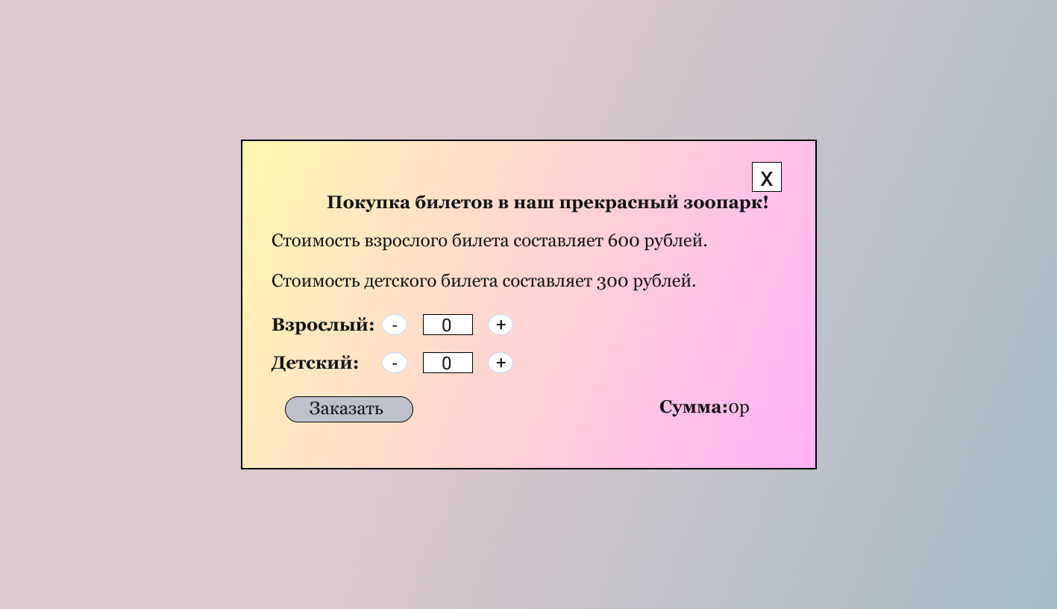

Рисунок 11 – Страница покупки билетов

Ссылка на GitHub: [https://github.com/Alina-Chumak/figma123](https://vk.com/away.php?to=https%3A%2F%2Fgithub.com%2FAlina-Chumak%2Ffigma123&cc_key=" \t "_blank).

Вывод: разработала прототип информационной системы, используя инструмент для разработки интерфейсов и прототипирования Figma.